

**包商银行手机银行向我行转流程**

**一、进入包商银行手机银行、点击跨行转账**

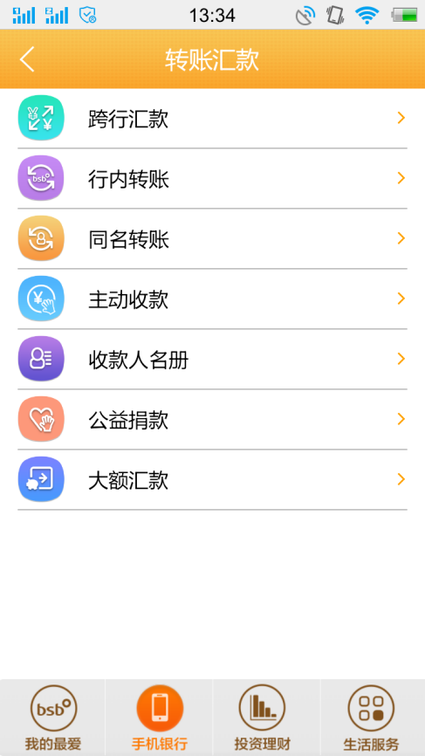

**二、进入跨行转账页面，选择其他银行**

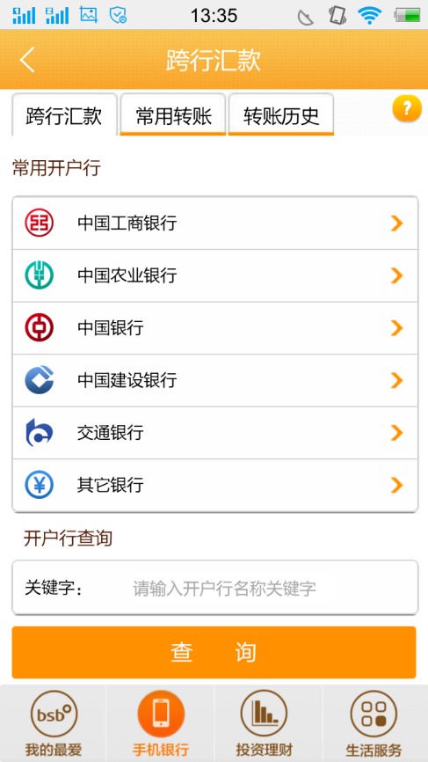

**三、进入其他银行页面点击右上角更多银行**

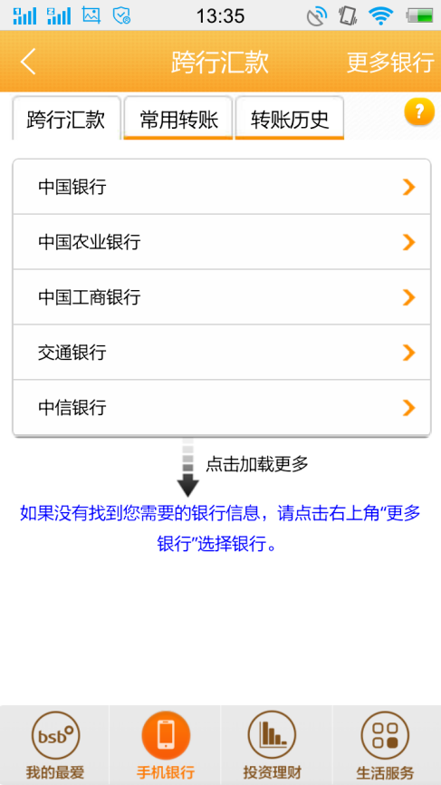

**四、进入更多银行，行别选择村镇银行、省别选择内蒙古自治区、地区选择包头市**

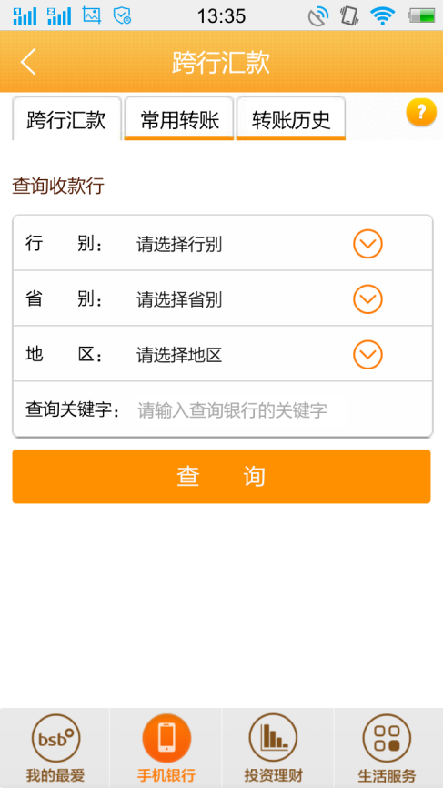

**五、点击查找——选择我行，即可转账**

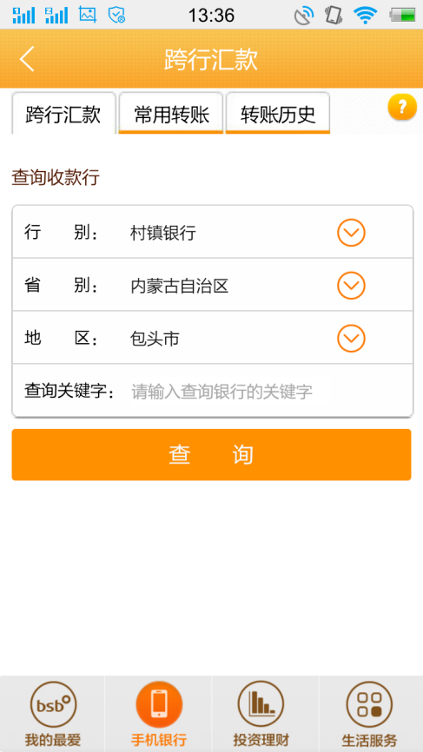

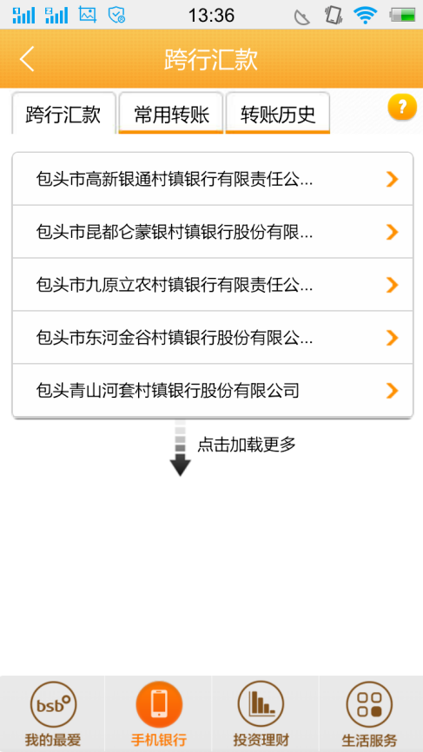

**六、包商银行网银可以直接转入我行卡，直接点跨行转款，选择村镇银行，选择内蒙古包头市即可找到。**